Nama : Nabila Bunga Anjani

Kelas : TI 18 D6

NIM : 311810076

1. TAMPILAN AWAL

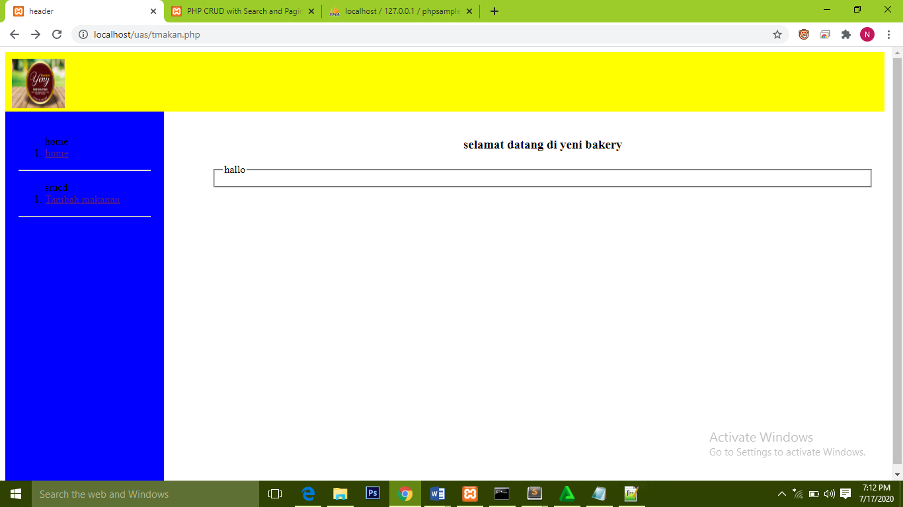

2. AWAL

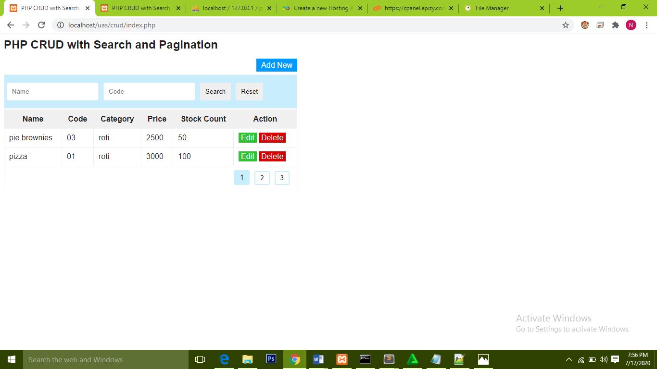

3. ADD NEW

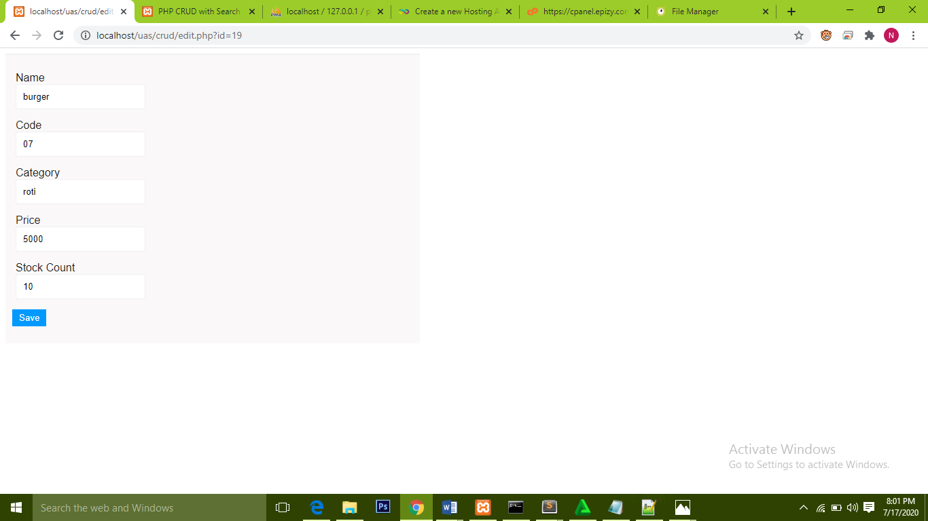

4. HASIL

